**Sjabloon 3**

Developer Log

Voor- en achternaam: Collin Kloppenburg

Leerling nummer: 0319476

Datum: 3/10/2024

Versie: 1

Inhoud

Inleiding 3

Sprint 1 4

Sprint 2 6

Sprint 3 8

Sprint 4 9

# Inleiding

*In je Log leg je verschillende aspecten van het Scrum proces vast om inzicht te krijgen in de voortgang van het project, reflecties op het proces, en actiepunten voor verbetering. Leg iedere dag de volgende elementen vast:*

1. **Kopie/screenshots van je DAILY StandUps.***[Zorg ervoor dat de informatie die je inlevert duidelijk en leesbaar is!]*
2. **Wat is er in sprint 1 bereikt?***[Reflecteer op je eigen bijdrage]*
3. **Beschrijf mogelijke uitdagingen, obstakels en als die er zijn oplossing(en).***[Reflecteer op je eigen bijdrage]*
4. **Geleerde lessen.***[Wat heb je geleerd en neem je mee naar de volgende sprint]*
5. **Vragen en onduidelijkheden.***[Heb je alle informatie om verder te kunnen werken. Weet jij wat en wanneer er iets van je wordt verwacht?]*
6. **Feedback** **en** **waardering.***[Welke feedback of waardering heb jij voor de groepsleden]*
7. **Verbeterpunten voor volgende sprint.***[Heb jij punten voor je groepsleden om beter te functioneren?]*
8. **Persoonlijk welzijn.***[Hoe voel jij je deze sprint; denk hierbij aan je gezondheid, stressniveau heb jij het idee dat je kon focussen op je werk?]*
9. **Actiepunten voor de volgende sprint.***[Welke onderdelen/taken wil je volgende werkdag weer oppakken/ ook te gebruiken voor je volgende Daily standUp?]*

# Sprint 1

1. **Kopie/screenshots van je DAILY StandUps.***A screenshot of a phone

   Description automatically generated* **A screenshot of a phone

   Description automatically generated**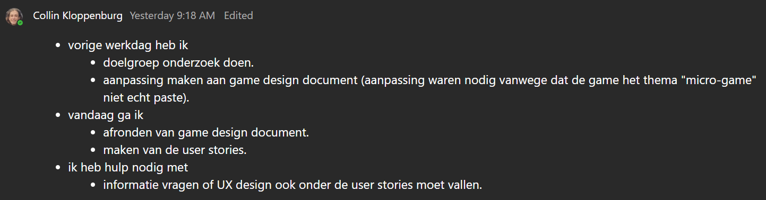 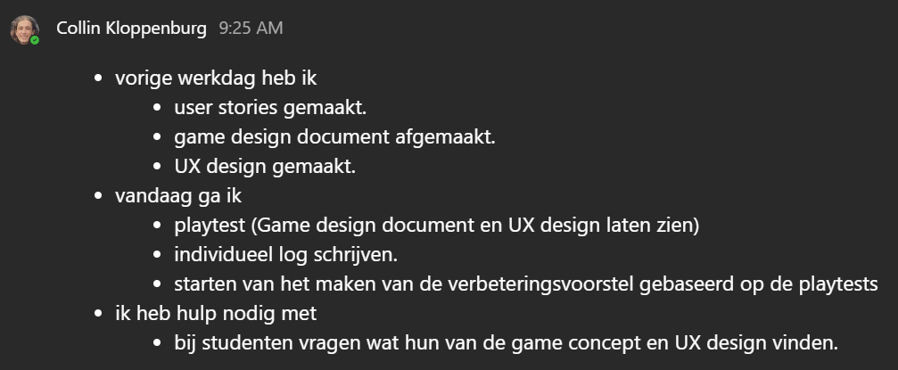
2. **Wat is er in sprint 1 bereikt?** 
   1. Coc besproken.
   2. Gdd gemaakt en afgerond.
   3. Aan de UX-design gewerkt.
   4. Op doelgroepsonderzoek gewerkt.
   5. User story’s geschreven (2 geschreven).
3. **Beschrijf mogelijke uitdagingen, obstakels en als die er zijn oplossing(en).**

Op dit moment zie ik nog niet directe uitdagingen en obstakels, wel natuurlijk omdat het een nieuwe groep is waar ik samen mee werk is het omgaan met iedereens manier van communicatie en ideeën wel wat moeilijker vergeleken met een groepje waar ik bijvoorbeeld al heb mee gewerkt. Maar dit is iets meer dat gewoon door tijd heen opgelost wordt door de team beter te leren.

1. **Geleerde lessen.**ik heb tijdens deze sprint geleerd om met figma te werken en het doen van planningspoker. Ook heb ik deze sprint geleerd om beter game concept/design documenten te maken. Ik denk alleen dat ik planningspoker meeneem naar de andere sprints, aangezien de andere taken meer vastzitten op deze sprint (de voorbereidingen sprint).
2. **Vragen en onduidelijkheden.**Tijdens deze sprint had ik wel een paar vragen binnen de scope van wat er verwacht bij ons werd qua documentatie (invulling, bv bij het user story document hoe de nummer en titel moest ingevuld worden), maar daarbuiten zijn er op dit moment geen dingen die onduidelijk zijn voor mij.
3. **Feedback** **en** **waardering.**ik heb zelf het gevoel dat niet alles altijd professioneel genoeg gehanteerd wordt, maar dit is meer een observatie dan feedback, aangezien het meer een voorkeur voor mijzelf is. Wel vind ik dat de groepsleden veel creativiteit hebben dat heeft geholpen met de vormgeving van de GDD.
4. **Verbeterpunten voor volgende sprint.**Op sommige momenten moet er echt meer gefocust worden op het project, relatief vaak moest ik de attentie van iemand pakken omdat ze bezig waren met iets anders, zelfs tijdens een gesprek of uitleg.
5. **Persoonlijk welzijn.**Mijn welzijn is relatief neutraal, een gezonde hoeveelheid aan stress die mij motiveert om op het tempo te werken dat ik nu werk. Voor mijzelf voel ik mij zeer gefocust op het project, wel waren er 1 of 2 momenten dat ik mijn focus verloor vanwege een kleine hoeveelheid chaos.
6. **Actiepunten voor de volgende sprint.**Ik heb niet echt actiepunten die ik doorneem voor de volgende sprint, ik denk pas dat ik aan het einde van sprint 2 kan zeggen wat ik qua dit wil doen, aangezien ik niet precies weet hoe het nog afgaat bij het daadwerkelijk werken op het project (het coderen van de game).

# Sprint 2

1. **Kopie/screenshots van je DAILY StandUps.***A screenshot of a computer

   Description automatically generated***A screenshot of a phone

   Description automatically generatedA screenshot of a phone

   Description automatically generated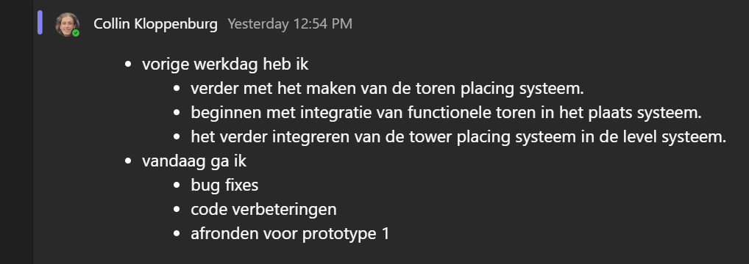A screenshot of a computer

   Description automatically generated**
2. **Wat is er in sprint 2 bereikt?** 
   1. Meerdere functies zijn toegevoegd
   2. Level tiles gemaakt
   3. Tower plaats script gemaakt
   4. Tower scripts gemaakt
   5. Show integratie in rest van code
3. **Beschrijf mogelijke uitdagingen, obstakels en als die er zijn oplossing(en).**het schrijven binnen code van andere is soms moeilijk voor mij, aangezien ik liever niet veel wil aanpassen aan de scripts. Verder waren er niet echt uitdagingen, communicatie en samenwerking ging zeer goed.
4. **Geleerde lessen.**ik heb geleerd om beter te zijn in het integreren van mijn code in code gemaakt door andere personen, ook heb ik verbetering gemaakt in mijn teamwork skills
5. **Vragen en onduidelijkheden.**Ik mis geen informatie, alles is zeer duidelijk gepland. Ik weet wat ik moet doen, en wanneer ik dat moet doen.
6. **Feedback** **en** **waardering.**nogmaals net zoals vorige sprint had ik moeite met dat dingen niet altijd professioneel gehanteerd wordt wanneer dat nodig is. Team werk is heel goed aan het gaan, en iedereen is goed met het communiceren van informatie.
7. **Verbeterpunten voor volgende sprint.**Er moet er nog iets gewerkt worden aan de focus en professionaliteit binnen de groep, maar lang niet zo veel meer als vorige sprint. Ook vind ik dat mensen vaker vragen moeten stellen en dichter op elkaar te werken zodat we als geheel kunnen verbeteren.
8. **Persoonlijk welzijn.**Ik voel mij lichtelijk mentaal uitgeput, maar niet meer dan het normaal zou zijn bij projecten. Soms voel ik mij wel sneller geïrriteerd door dingen die dat normaal niet zou doen.
9. **Actiepunten voor de volgende sprint.**Ik moet mij iets minder bemoeien met de taken van de scrum master. Verder wil ik gewoon hoe ik de rest van de taken nu doe doornemen naar de volgende sprint.

# Sprint 3

1. **Kopie/screenshots van je DAILY StandUps.** 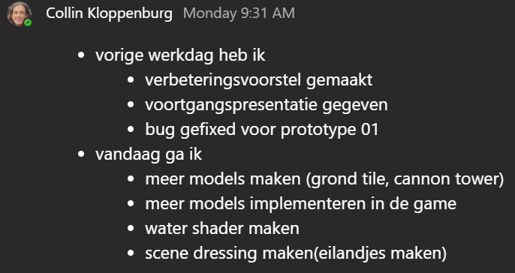

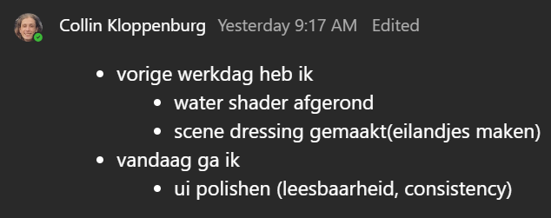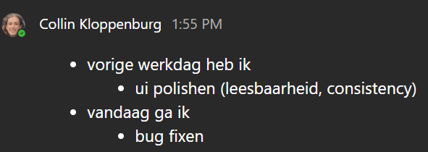

1. **Wat is er in sprint 3 bereikt?** 
   1. Extra models gemaakt
   2. Water shader gemaakt
   3. Bezig geweest met bug fixing
   4. Meer ui gepolished
2. **Beschrijf mogelijke uitdagingen, obstakels en als die er zijn oplossing(en).**het schrijven binnen code van andere mensen in nog steeds moeilijk voor, vooral het laten van specifieke code wanneer ik een mogelijkheid zie om het te verbeteren. Ik heb mijzelf verbeterd in dit geval, door meer te communiceren met de persoon die origineel de code heeft gemaakt en sparren qua ideeën.
3. **Geleerde lessen.**mijn communicatievaardigheden qua code is beter aan het gaan, vooral in het geval van samen werken in dezelfde code/dichtbij elkaar werkende code.
4. **Vragen en onduidelijkheden.**Ik mis geen informatie, alles is relatief duidelijk gepland. Ik weet wat ik moet doen, en wanneer ik dat moet doen, wel mis ik op dit moment nog een duidelijk beeld voor de planning van de volgende sprint.
5. **Feedback** **en** **waardering.**communicatie gaat nog steeds niet altijd het best, vooral in het geval met communicatie met Quinn, vanwege dat wij dingen anders doen spar ik er zelf graag over, maar soms heb ik het gevoel dat mijn methoden niet echt rekening gehouden wordt.
6. **Verbeterpunten voor volgende sprint.**Nogmaals mist er een basis level van focus, sommige focussen wel goed, maar er komen ook vaak genoeg situaties waar iemand op de telefoon zit voor te lange tijden.
7. **Persoonlijk welzijn.**Ik ben relatief gestresseerd, ik heb relatief vaak conflicten met Quinn qua communicatie. Ook voelt het alsof er niet echt een schema gehouden word de helft van de tijd waardoor ik mijn zicht en ritme verlies.
8. **Actiepunten voor de volgende sprint.**Ik moet mij nogmaals minder bemoeien met de taken van de scrum master, vaak neem ik deze rol over vanwege dat ik niet altijd het gevoel heb dat Gido het serieus neemt. Ook zou ik graag de communicatie problemen tussen mij en Quinn verbeteren, maar ik weet niet zeker of dit mogelijk is vanwege mijn eigen verhoogde stress en Quinn’s relatief snelle agressieve reacties op dit moment.

# Sprint 4

1. **Kopie/screenshots van je DAILY StandUps.***A screenshot of a phone

   Description automatically generated***A screenshot of a phone

   Description automatically generatedA screenshot of a phone

   Description automatically generatedA screenshot of a phone

   Description automatically generated**
2. **Wat is er in sprint 4 bereikt?**Ik was vooral bezig met bugfixing en het verzamelen van video’s voor de promotie video. Ook ben ik bezig geweest met mijn portfolio website.
3. **Beschrijf mogelijke uitdagingen, obstakels en als die er zijn oplossing(en).**Deze week heb ik eigenlijk geen uitdaging of obstakels tegen gekomen, aangezien deze week dingen gewoon afgerond worden, dus wat minder teamwork en communicatie.
4. **Geleerde lessen.**Ik heb deze sprint geen nieuwe lessen geleerd.
5. **Vragen en onduidelijkheden.**Ik heb geen vragen of onduidelijkheid tegengekomen, alles was duidelijk tijdens deze sprint.
6. **Feedback** **en** **waardering.**Vanwege dat deze sprint iets minder samenwerking was heb ik niet echt feedback naar de andere teamgenoten behalve de feedback en waardering in de vorige sprints.
7. **Verbeterpunten voor volgende sprint.**Net zoals de feedback en waardering heb ik niet echt iets nieuws buiten de verbeterpunten van vorige sprint.
8. **Persoonlijk welzijn.**Mijn persoonlijk welzijn is verbeterd vergeleken met vorige sprint. Minder stress want de game is “klaar”. Ook minder conflicten vanwege de minder directe samenwerking.
9. **Actiepunten voor de volgende sprint.**Als ik nog een sprint had zou ik meer tijd nemen om code beter samen te laten werken, want er zijn nog steeds problemen in de code.